МДОУ «Детский сад №7 комбинированного вида» г. Валуйки Белгородской области

Муниципальный конкурс методических разработок
«Успешные практики образовательной деятельности с детьми дошкольного возраста в условиях цифровой образовательной среды»

Номинация Конкурса
Лучшая методическая разработка занятий с воспитанниками по основным направления развития детей дошкольного возраста с использованием цифровых образовательных технологий

Методическая разработка организованной образовательной деятельности на тему: «Откуда берется металл»

Гордиенко Кристина Сергеевна,
Воспитатель, 1 категория

Тема: «Откуда берется металл»
Возрастная группа: 5 лет
Цель: формирование первичных представлений у дошкольников об элементарном цикле прохождения железной руды от добычи до потребителей.
Задачи:
- создать условия для знакомства дошкольников с профессиями металлургической промышленности: шахтера, горняка, сталевара, литейщика.
- содействовать расширению представлений дошкольников о металлургическом производстве;
- способствовать развитию эмоционально-положительного отношения к работникам металлургических профессий.
Методы, формы и приемы: беседа, дидактическая игра, работа с интерактивной презентацией.

Ход деятельности
Вводная часть
- Сюрпризный момент
- Ребята, к нам в гости пришел необычный герой. Посмотрите, кто это?
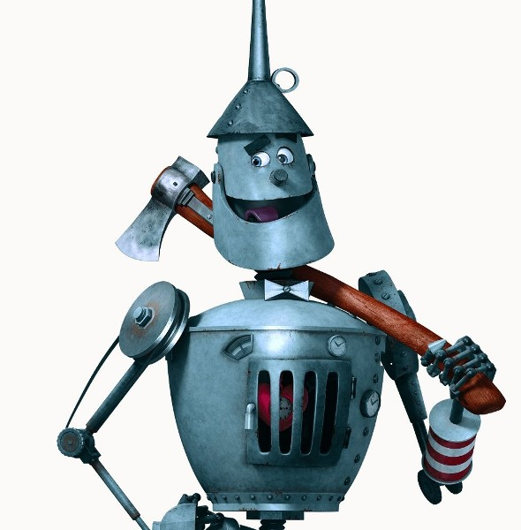
- Это Железный Дровосек. Определите, из какого материала он сделан? (Из металла)
2. Постановка проблемной ситуации
- Железный человек принес нам загадку. Посмотрите на экран. Что на нем изображено? (Автобус, гвозди, столовые приборы)
- Из чего сделаны эти предметы? (Из металла)
- На экране еще можно увидеть железную руду. Как связаны между собой эти предметы? Но для того, чтобы ответить на этот вопрос, нам необходимо отправиться в путешествие.
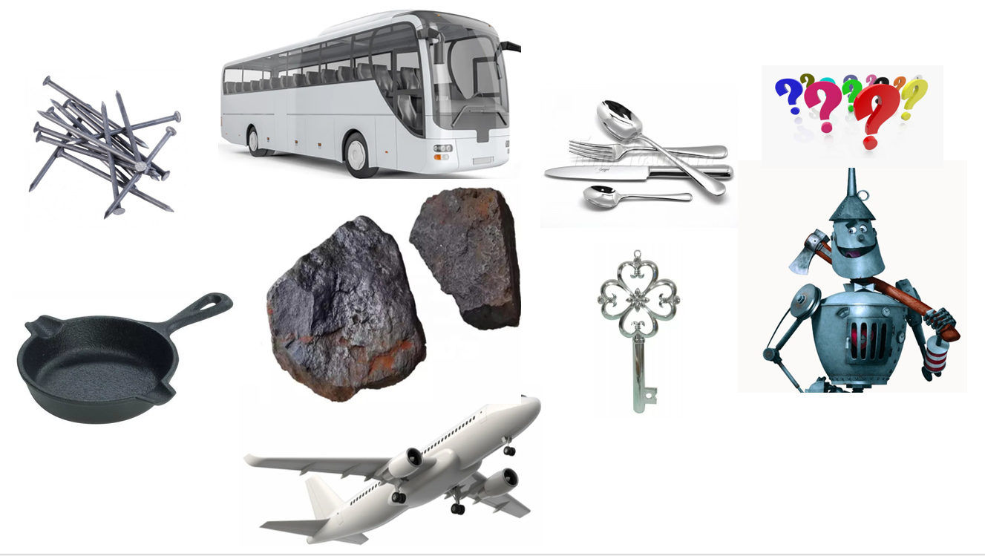
Основная часть
- Работа с интерактивной презентацией.
- Ребята, посмотрите, где мы находимся? Это карьер. С помощью специальной техники горняк добывает железную руду.
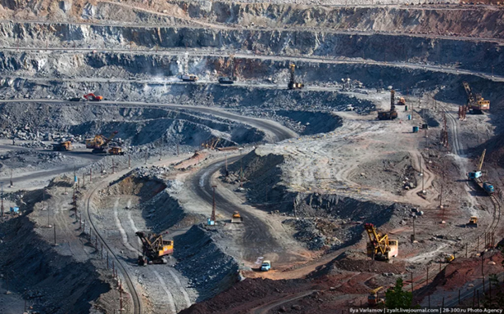
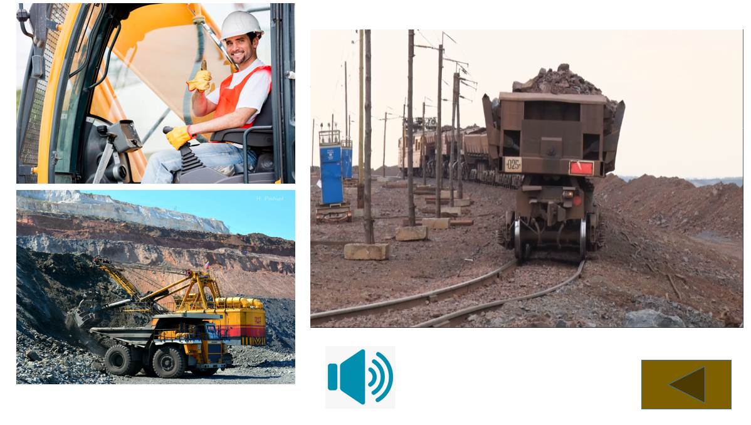
Далее отправляемся на завод. Куда на специальной машине отвезем железную руду.
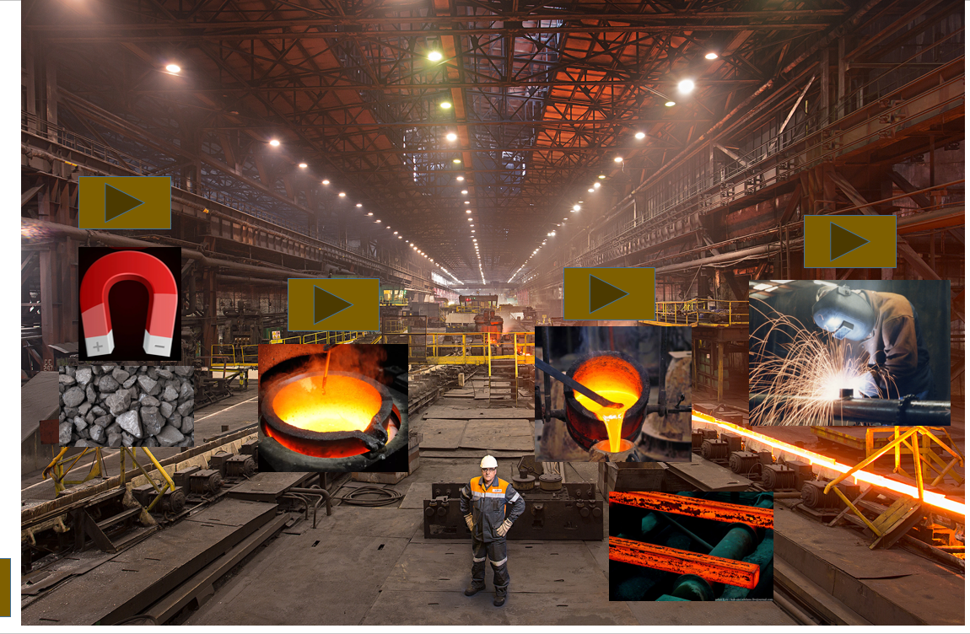
Первое место, куда мы попадаем – это обогатительная фабрика, на которой с помощью больших магнитов сортируют руду от пустой породы. Этим занимается оператор, управляя пультом в специальном помещении. Далее отсортированную руду измельчают и формируют брикеты, в которых она отправляется в другой цех.
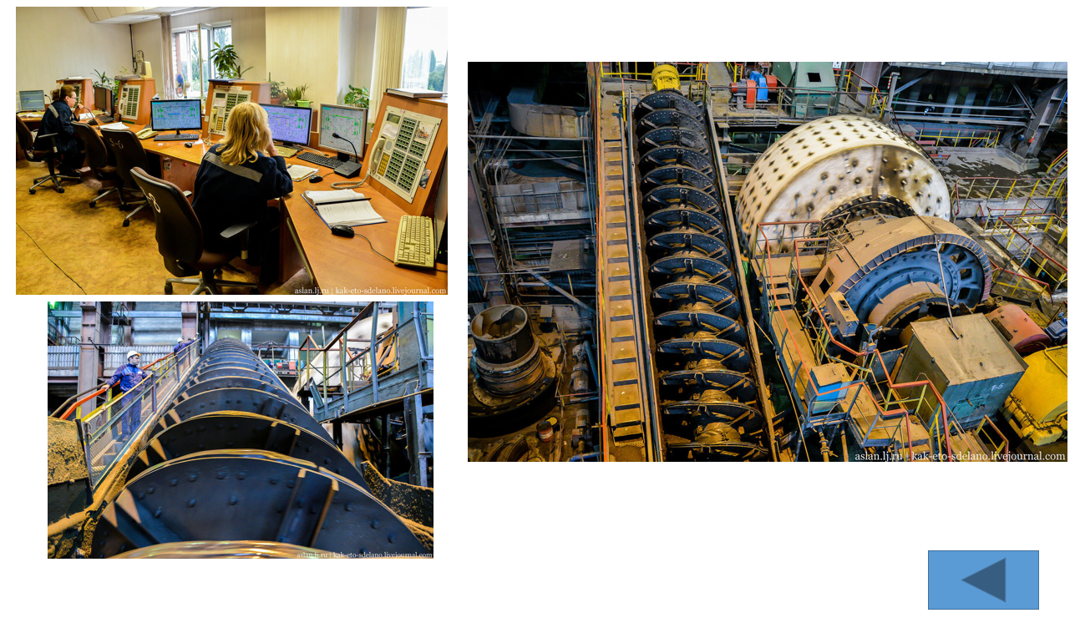
- Дидактическая игра «Волшебный магнит».
Детям предлагается с помощью магнитов вынуть металлические скрепки, которые лежат в коробке с галькой.
- Какой мы можем сделать вывод? (Магнит притягивает металлические изделия точно так же, как на заводе сортируют железную руду от пустой породы).
Продолжаем путешествие. Следующий цех – место, где варят сталь и чугун, используя железную руду и другие примеси. Этим занимается сталевар.
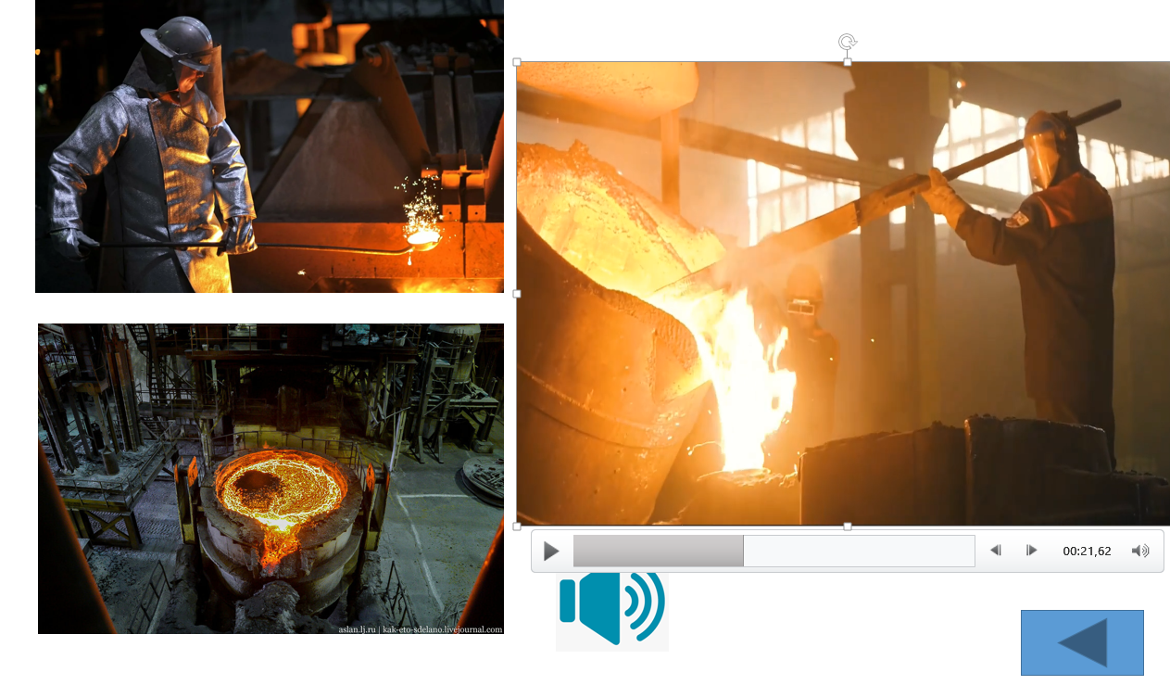
- В каких условиях приходится работать сталевару? Чем опасна его работа?
- Какие правила безопасности должен соблюдать сталевар?
2.1. Интерактивная игра
- Убери все предметы, которые не нужны сталевару для работы.
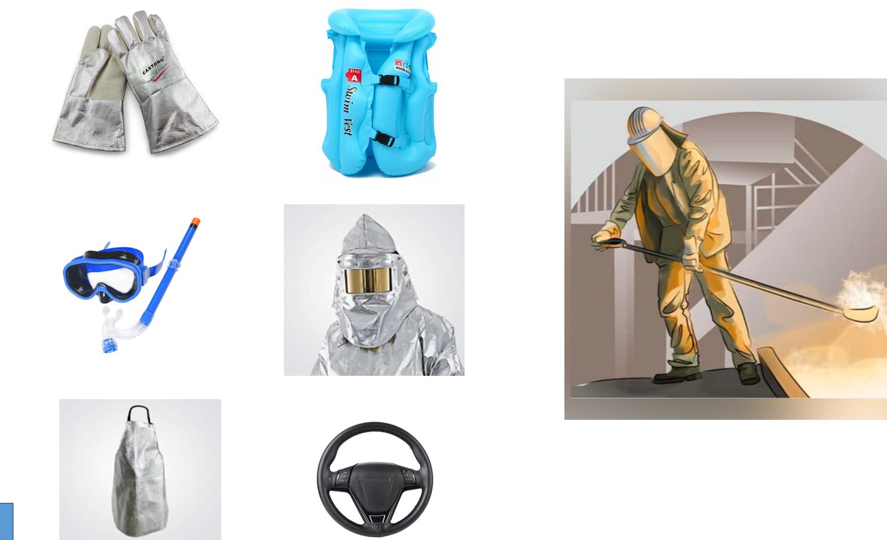
После того, как расплавили сталь, за дело приступает литейщик. Он разливает расплавленную сталь по формам. В следующем цеху заготовки охлаждают до нужной температуры.
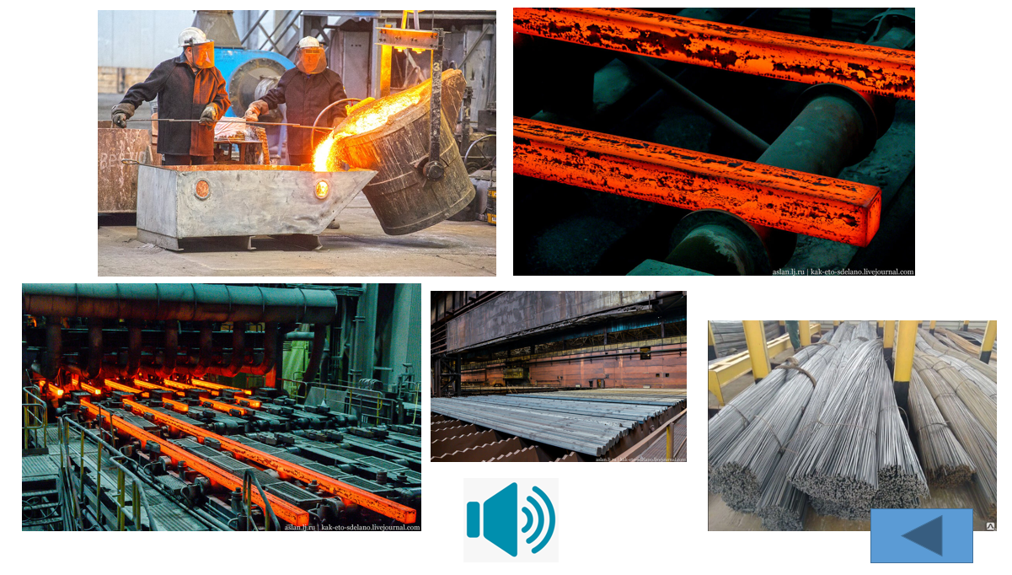
Заключительная часть
- Интерактивная игра
- Соедини картинки по парам. По какому признаку ты это сделал.
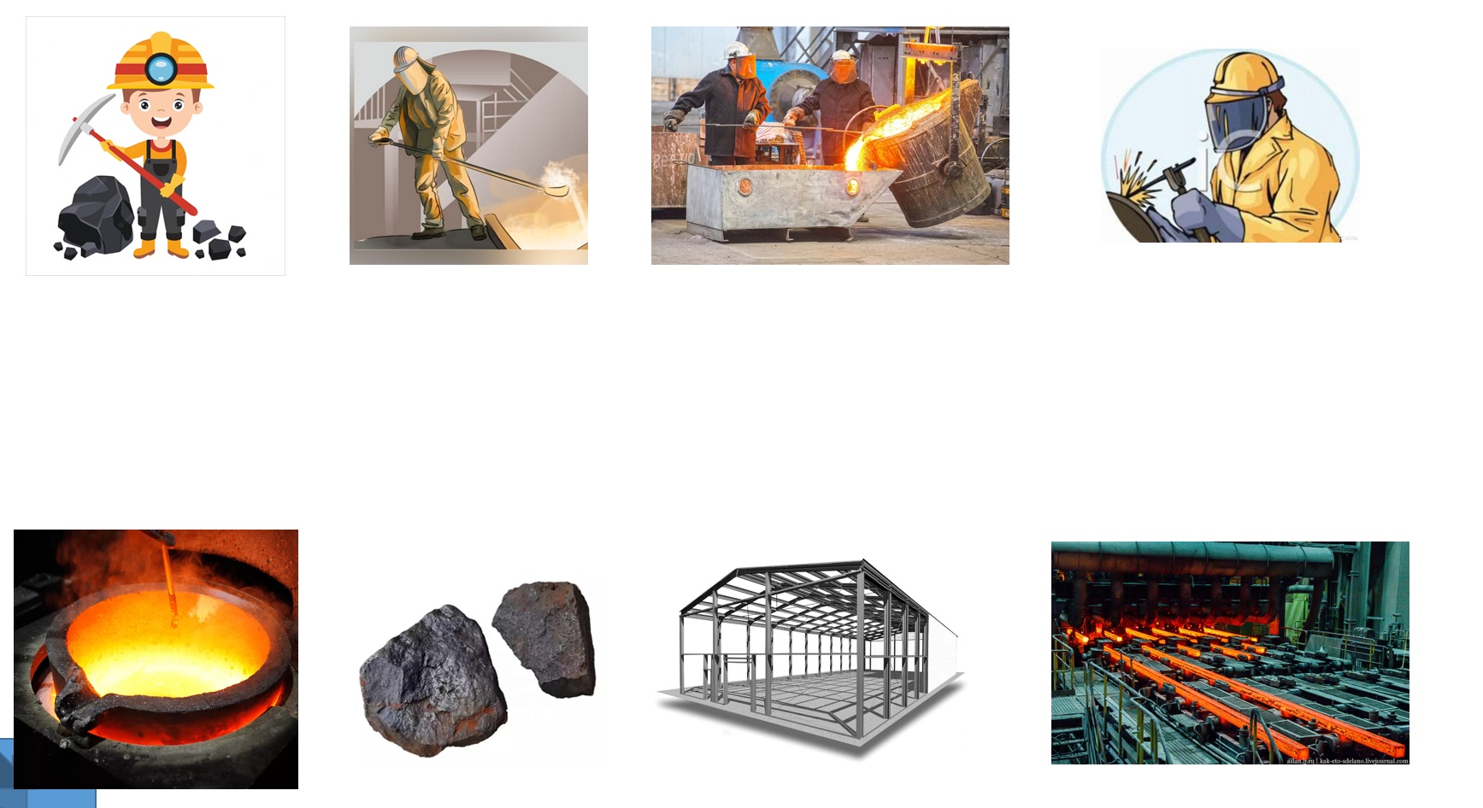
- Определи, какие предметы сделаны из металла.
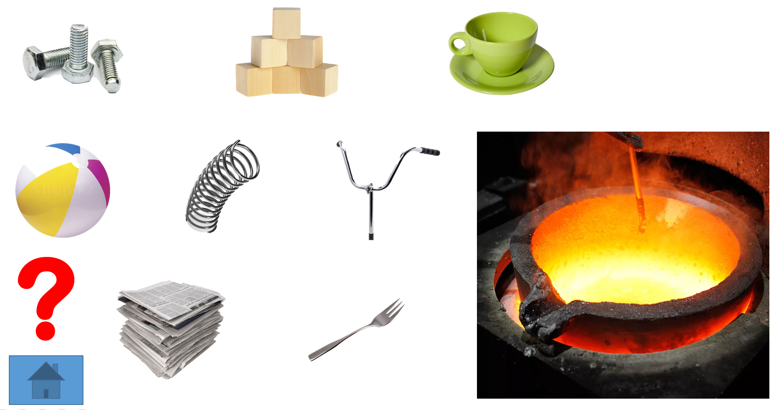
2. Беседа
- Давайте вспомним какой путь преодолевает железная руда, чтобы стать металлическим изделием.
- Люди какой профессии ей в этом помогают?
- Что для вас было самым запоминающимся на занятии?

Список используемой литературы

1. Костарева А.А. Анализ востребованности профессии «машинист крана металлургического производства» // Human Progress. 2019. Том 5, Вып. 4. URL: http://progresshuman.com/images/2019/Tom5_4/Kostareva.pdf (дата обращения: 11.04.2023)
2. Маматова, И. С. Ранняя профориентация дошкольников в ДОУ / И. С. Маматова, Л. П. Литвинова, Е. В. Рысаева. — Текст : непосредственный // Молодой ученый. — 2021. — № 21 (363). — С. 399-401. — URL: https://moluch.ru/archive/363/81224/ (дата обращения: 10.04.2023).
3. Помазкова, Е.И. Информационные технологии: создание мультимедийных презентаций в Microsoft Power Point. Учебно-методическое пособие/Е.И. Помазкова. – Благовещенск: Амурский гос. ун.т, 2021. – 36с.
4. Потапова Т. В. Беседы с дошкольниками о профессиях [Текст] – М.: Сфера, 2020. – 64 с.
5. СанПиН 2.4.1.3049-13 «Санитарно-эпидемиологические требования к устройству, содержанию и организации режима работы дошкольных образовательных организаций». URL: https://base.garant.ru/70414724/ 53f89421bbdaf741eb2d1ecc4ddb4c33/ (дата обращения: 15.04.2023)
6. Федеральный Государственный образовательный стандарт дошкольного образования / Министерство образования и науки Российской Федерации. – Москва: 2013г.

